Sporočilo za javnost za objavo / članek – Informa Echo
25.11.2021

Kako Slovenci uporabljamo javni potniški prevoz
Večina gospodinjstev ne uporablja javnega potniškega prevoza (JPP) ali pa ga uporablja zgolj občasno. V kolikšni meri in s kakšnim namenom gospodinjstva uporabljajo javni potniški promet, nam razkriva Raziskava energetske učinkovitosti Slovenije – REUS.
Uporaba mestnega in primestnega avtobusa ali vlaka namesto osebnega avtomobila, ki je v slovenskih gospodinjstvih prevladujoče prevozno sredstvo, je pomembna zaradi zmanjšanja vplivov na okolje in vse bolj očitnih podnebnih sprememb. Razpršena poseljenost in dejstvo, da v mnogih primestnih naseljih ni ustreznega javnega prevoza, ter drugi osebni razlogi pa rabi javnega potniškega prevoza niso naklonjeni.
Raziskava energetske učinkovitosti Slovenije – REUS 2021 kaže, da le majhen delež gospodinjstev redno uporablja javni potniški prevoz (JPP), pri čemer ga redno (1-7-krat tedensko) uporabljajo gospodinjstva v Ljubljani in Mariboru ter v Obalno-kraški regiji. Glede na zadnjo uporabo so člani gospodinjstev javni potniški prevoz uporabili predvsem za opravke in nakupe ter pot na delo.
Pri analizi podatkov moramo upoštevati, da so na okoliščine v posameznih gospodinjstvih in mobilnost članov gospodinjstev v letu 2020 in 2021 močno vplivali omejitve in ukrepi za zajezitev širjenja okužb s Covid-19. Pri uporabi javnega prevoza so družbene spremembe najbolj očitne pri učencih in študentih, ki so zaradi okoliščin pouk in predavanja v glavnem spremljali od doma oziroma na daljavo in so javni prevoz uporabljali le občasno.
Pri analizi uporabe javnega potniškega prevoza smo se osredotočili predvsem na namen in pogostost uporabe JPP v gospodinjstvih. Zanimivo je videti tudi, katere stvari so se v zadnjih desetih letih spremenile.

V kolikšni meri uporabljamo javni potniški prevoz
Rezultati raziskave REUS 2021 kažejo, da več kot četrtina (27 %) gospodinjstev nikoli ne uporablja javnega potniškega prevoza, dobra polovica (53 %) gospodinjstev ga uporablja zelo redko, desetina (10 %) občasno, samo desetina (10 %) gospodinjstev pa ga uporablja redno (1-7 krat tedensko).
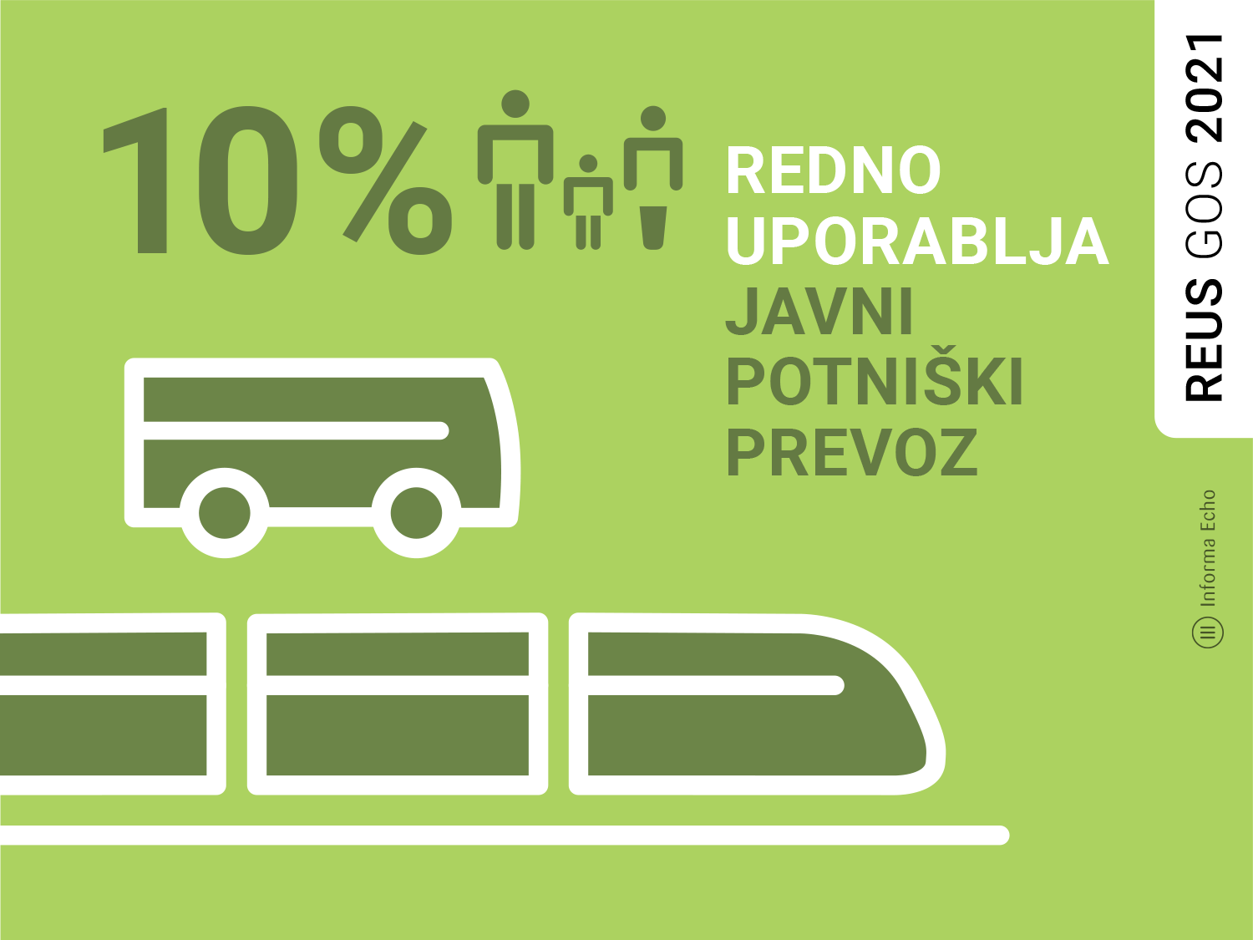

Infografiko je omogočila Agencija RS za okolje v okviru projekta Kazalci okolja v Sloveniji →

Gospodinjstva v večjih mestih javni prevoz uporabljajo pogosteje. V Ljubljani ga redno uporablja slaba četrtina (23 %) gospodinjstev, medtem ko je v Mariboru ta delež nekoliko nižji (15 %). Delež gospodinjstev, ki nikoli ne uporabljajo javnega potniškega prevoza je največji v naseljih z manj kot 2.000 prebivalci (37%) oziroma v naseljih od 2.000 do 10.000 prebivalci (36%).
Glede na regije, je največ gospodinjstev, ki redno uporabljajo javni potniški prevoz, v Obalno-kraški regiji (30 %). Tej sledi Osrednjeslovenska regija (18 %). V Koroški, Posavski in Primorsko-notranjski regiji gospodinjstva javnega potniškega prevoza ne uporabljajo redno.

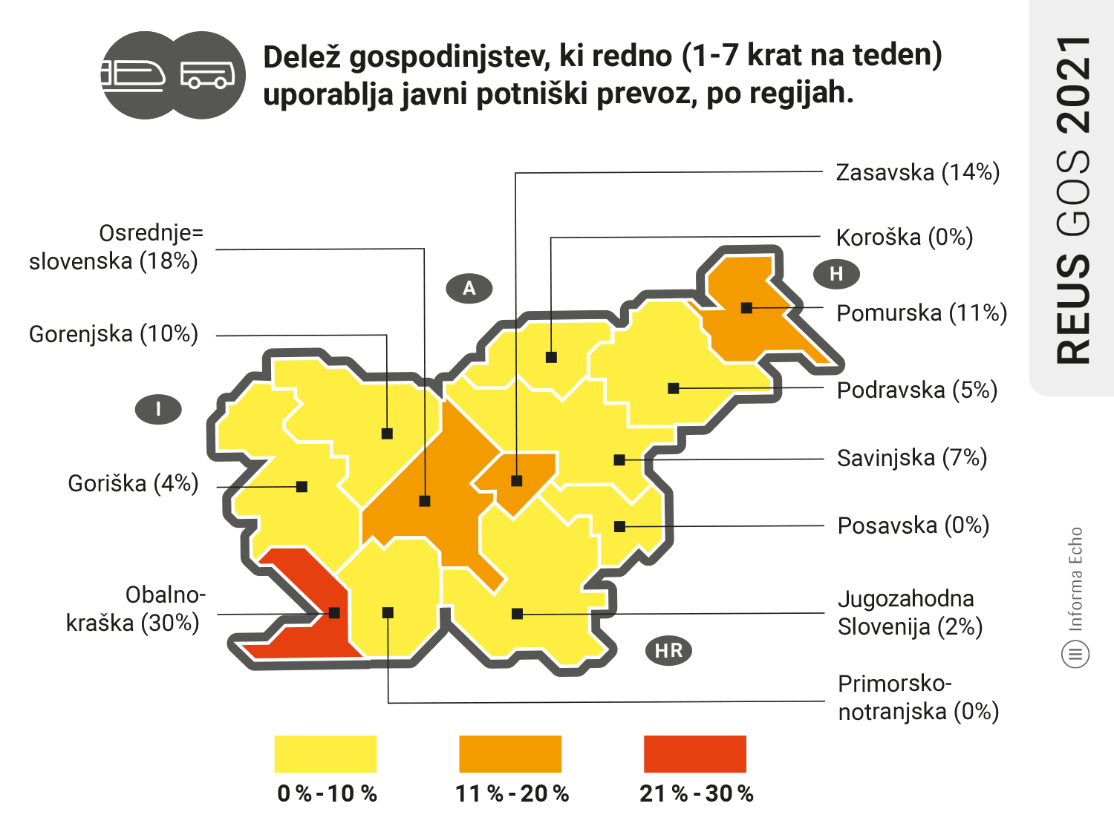

Regionalno mapo je omogočila Agencija RS za okolje v okviru projekta Kazalci okolja v Sloveniji →

S kakšnim namenom uporabljamo javni potniški prevoz
Člani gospodinjstev uporabljajo javni potniški prevoz za različne namene. Pri navajanju zadnje uporabe javnega potniškega prevoza v 2021 je med anketiranimi gospodinjstvi, ki uporabljajo javni prevoz, največji delež gospodinjstev (38 %) navedlo opravke in nakupe. Četrtina (24%) gospodinjstev je javni prevoz nazadnje uporabila za pot na delo. V obeh primerih gre za prevoz znotraj ali zunaj kraja bivanja. Dobra četrtina (28 %) gospodinjstev je javni prevoz nazadnje uporabila za izlete, dobra dvajsetina (6 %) pa ga je uporabila za počitnice v več kot 150 km oddaljenih krajih.
Leta 2021 je samo majhen delež (3 %) gospodinjstev pod namenom zadnje uporabe javnega prevoza navedel prevoz v vrtec, šolo in na fakulteto. Ta podatek priča zlasti o družbenih spremembah v času pandemije Covid-19.

Uporaba JPP v desetletnem obdobju
Rezultati raziskave REUS 2019 kažejo, da je javni potniški prevoz tudi pred pandemijo predstavljal ključni način prevoza za precej majhen delež gospodinjstev. Med gospodinjstvi, ki uporabljajo javni prevoz, ga slaba desetina uporablja izključno za pot na delo v kraju bivanja (7 %) oziroma zunaj kraja bivanja (7 %), slaba dvajsetina (4 %) gospodinjstev javni potniški prevod uporablja za pot v vrtec, dobra desetina (14 %) za pot v šolo in dobra desetina (13%) za pot na fakulteto.
Primerjava rezultatov raziskave REUS o načinu prevoza za obdobje 2010-2017, kjer so anketiranci lahko hkrati izbrali več različnih načinov prevoza, kaže, da se je delež gospodinjstev, ki za pot na delo v kraju bivanja poleg avtomobila dodatno uporabljajo javni potniški prevoz, povečal za 22 odstotnih točk (2010: 6%, 2017: 28%) oziroma za 15 odstotnih točk v primeru poti na delo zunaj kraja bivanja (2010: 6 %, 2017: 21 %).

Ugotovitev
Podatki Raziskave energetske učinkovitosti REUS kažejo, da samo majhen delež gospodinjstev uporablja javni prevoz kot ključni način prevoza. Podatki za obdobje 2010-2017 kažejo pozitiven trend: delež gospodinjstev, ki poleg avtomobila dodatno uporabljajo javni prevoz za pot na delo, se je povečal. Omejitveni ukrepi so v kriznem obdobju od 2020 do 2021 dodatno otežili redno uporabo javnega potniškega prevoza.

Rajko Dolinšek
Informa Echo

Pripravo članka in slikovnega gradiva je omogočil MOP - ARSO

--------------------------------------------------------------

Vir: Informa Echo, Raziskava energetske učinkovitosti Slovenije - REUS 2019, www.reus.si
Medijski kotiček: https://mediji.reus.si/

Infografika je primerna za tisk do širine 17 cm / © Informa Echo /

O Raziskavi REUS

Raziskava energetske učinkovitosti Slovenije – REUS je edina neodvisna kontinuirana raziskava v Sloveniji, ki omogoča pridobivanje statistično relevantnih podatkov s področja rabe energije. Raziskava REUS 2019 predstavlja sedmi val Raziskave energetske učinkovitosti Slovenije, ki jo izvaja Informa Echo v sodelovanju s partnerji od 2009. Glavni sofinancer raziskave REUS je podjetje Borzen / Trajnostna energija.

Več o raziskavi REUS: https://www.reus.si/

Priloga z dodatnimi informacijami

Pogoji za uporabo in objavljanje gradiv
Vsa besedila in grafični elementi redakcija Informa Echo objavlja v »Medijskem kotičku« spletne strani Raziskave energetske učinkovitosti Slovenije.
Vsa gradiva lahko uporabljate pod naslednjimi pogoji:
- Obvezno morate navesti vir (Informa Echo, www.reus.si )
- Besedila in grafike lahko uporabite v celoti ali po delih
- Zaradi točnosti podanih informacij ne smete spreminjati vrednosti statističnih podatkov.

Več o tem v medijskem kotičku https://www.reus.si/medijski-koticek-reus-2019/

Prijavite se na novice REUS
Redakcija Informa Echo na (približno) vsaka dva meseca objavlja izbrane rezultate Raziskave energetske učinkovitosti Slovenije- REUS 2019: temeljite analize in infografike, posamezne statistike z določenega področja, primere uporabe rezultatov raziskave REUS in obvestila o prihajajočih dogodkih.

Povezava za prijavo na novice https://www.reus.si/prijava/

------------------------------------------------------------
Kontakt:
Rajko Dolinšek
direktor Informa Echo in vodja projekta REUS
rajko.dolinsek@informa-echo.si
tel. 031 688 423

